Scenariusz lekcji z wykorzystaniem TIK.
30.05.2018 r.

Temat: Liczby ujemne na osi liczbowej. Liczby przeciwne.
Przedmiot: Matematyka – klasa V
Czas: 45 min
Cel/cele lekcji
Uczeń:
• podaje praktyczne przykłady stosowania liczb ujemnych,
• Interpretuje liczby całkowite na osi liczbowej,
• Podaje liczbę przeciwną do danej liczby
Cele lekcji w języku ucznia/ dla ucznia:
• Nauczę się zaznaczać na osi liczbowej liczby dodatnie i ujemne,
• Nauczę się odczytać z osi liczbowej liczby ujemne,
• Będę wiedział, ile wynosi różnica temperatury w różnych miastach, a także w moim mieście w różnych porach dnia,
• Dowiem się, co to są liczby przeciwne i jak je należy zaznaczyć na osi liczbowej.

Kryteria sukcesu dla ucznia:
• Zaznaczam na osi liczbowej liczby dodatnie i ujemne,
• Rozpoznaję, po której części osi leżą liczby ujemne,
• Wiem, że zero nie jest ani liczbą ujemną ani dodatnią,
• Umiem napisać liczbę przeciwną do każdej liczby,
• Wiem, jak zaznaczyć dwie liczby przeciwne na osi liczbowej,
• Potrafię zaznaczyć na osi temperatury miast zapisane w tabelce,
• Potrafię podać temperaturę niższą i wyższą od podanej w zadaniu
• Umiem obliczyć jaka była różnica między jedną a druga temperaturą dodatnią, ujemną, między temperaturą dodatnią a ujemną.

Dotychczasowa wiedza uczniów na temat realizowany podczas lekcji
Jak ją uruchamiasz u uczniów?
Uczniowie potrafią już odczytać temperaturę powietrza w różnych porach roku oraz obliczyć, o ile stopni różni się temperatura w różnych miastach w danej porze roku, obliczyć, o ile stopni zmieniła się temperatura pomiędzy jej odczytami, uczniowie rozumieją, co to znaczy, że w nocy wystąpią przymrozki, nadchodzi odwilż.
Informacja dla uczniów:
W zeszłym roku uczyliście się odczytywać temperaturę powietrza na termometrze oraz obliczać różnice w temperaturze w różnych miastach a także robiliśmy ćwiczenie mierzenia temperatury na własnych termometrach o różnej porze dnia. Mam nadzieje, że pamiętacie, jak się to robi. Chciałabym, żebyście przypomnieli sobie te umiejętności podczas rozwiania kilku prostych przykładów. Przykłady podaję na tablicy interaktywnej, uczniowie najpierw samodzielnie rozwiązują zadanie, a następnie uczniowie zgłaszają się i wpisują wyniki na tablicy:

Zadanie 1
Na termometrach zaznaczono temperatury zanotowane rano w kilku miastach Polski. Uzupełnij
tabelkę i zdania.
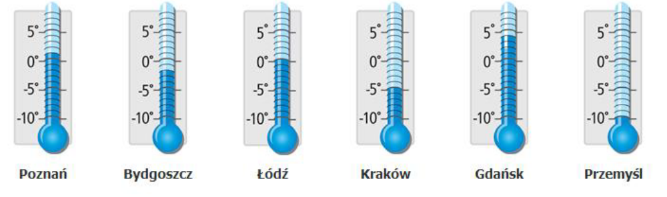
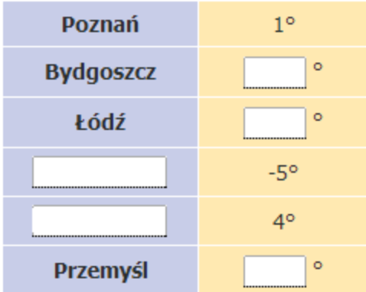
Najcieplej było w ……………………, a najzimniej w …………………… . Dodatnią temperaturę zarejestrowano w Poznaniu i w …………………… . Zero stopni zanotowano w ……………………. .
Po wykonaniu zadania analizujemy wspólnie wyniki i poprawiamy ewentualne błędy

Zadanie 2
(Uczniowie najpierw w parach rozwiązują ustnie zadanie, a następnie wybrani przez nauczyciela umieszczają na mapie w odpowiednich miejscach poszczególne obrazki – na tablicy interaktywnej).
Przeczytaj prognozę pogody i przedstaw ją na mapce jak najdokładniej.
Na zachodzie kraju wystąpi całkowite zachmurzenie. W okolicach Olsztyna i Lublina oraz w centrum
spodziewane są przejaśnienia. W Zakopanem spadnie śnieg. W Rzeszowie zaświeci słońce. Temperatura w okolicach Szczecina – około zera. Temperatura w Olsztynie będzie o 5 stopni niższa,
a w Rzeszowie o 2 stopnie niższa niż w Szczecinie. W centrum z kolei będzie o 4 stopnie cieplej niż w Olsztynie. W Zakopanem temperatura spadnie do minus 10 stopni.




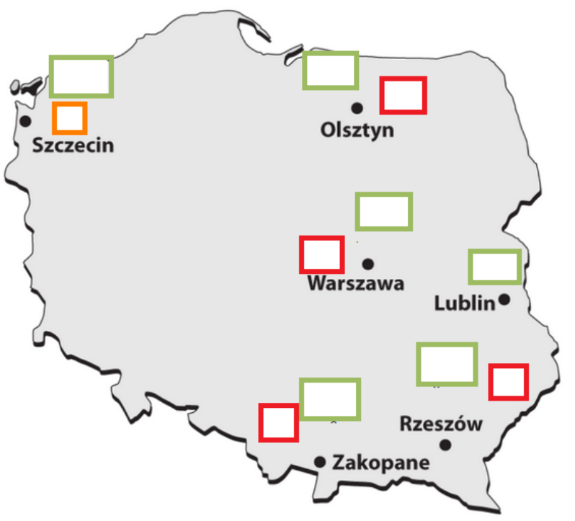

Po wykonaniu zadania analizujemy wspólnie wyniki i poprawiamy ewentualne błędy

Sposób podania celów lekcji i sprawdzenia ich zrozumienia przez uczniów
Cele lekcji zapisuję na tablicy, uczniowie w parach dyskutują 3 minuty nad zrozumieniem celów tłumacząc je sobie nawzajem, następnie wspólnie dyskutujemy nad znaczeniem celów i zapisujemy je w formie zrozumiałej dla ucznia. Następnie, po wykonaniu 1 i 2 zadania wprowadzającego, pytam uczniów, jaki cel już mamy osiągnięty (czego już nauczyliście się wykonując to zadanie?). Jeżeli dany uczeń nie rozumie celu, pytam go, czy potrafiłby samodzielnie wykonać podobne zadanie, jeśli tak, to czego się nauczył? Jeśli nie, staram się wytłumaczyć treść zadania indywidualnie i ponowić pytanie.
Cele nowe (podaję liczby przeciwne do danej liczby ) mogą być niezrozumiałe dla ucznia, dlatego też ich interpretacja i zapisanie w formie zrozumiałej dla ucznia zostają chwilowo pominięte, aby wrócić do tego celu w odpowiedniej części lekcji podczas rozwiązywania zadania dotyczącego liczb przeciwnych.

Sposób nawiązywania do celów w czasie toku lekcji
Podczas rozwiązywania kolejnych zadań uczniowie są pytani, czy to zadanie pomogło Wam zrealizować cel, który widzicie na tablicy? Jeśli tak, uczniowie zapisują go do zeszytu.
Np.
Zadanie: Zaznacz strzałką w odpowiednim miejscu na osi liczbowej liczbę o przeciwnym znaku do podanej w przykładzie. Zwróć uwagę, w jakiej odległości od zera leżą te liczby.
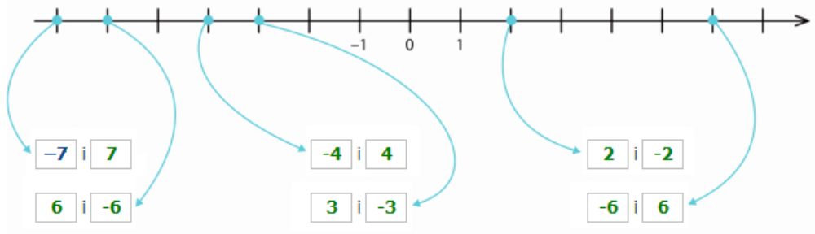
Uczniowie wykonują zadanie, a następnie, odpowiadają na pytanie, w jakiej odległości od zera znajduje się cyfra 4 i -4, 7 i -7, po której stronie osi liczbowej znajdują się te liczby? Podaję definicję liczb przeciwnych, pytam uczniów o zrozumienie definicji i przyporządkowanie kolejnego celu lekcji do zadania i zapisanie celu w języku zrozumiałym dla ucznia, a następnie wykonujemy zadania kolejne dotyczące liczb przeciwnych na zmianę z zadaniami dotyczącymi odczytywania liczb na osi liczbowej, obliczania różnicy temperatur, po każdym zadaniu proszę o przypomnienie, czego nauczyliśmy się wykonując dane zadanie.

Sposób sprawdzenia realizacji celów lekcji podczas podsumowania zajęć
Na zakończenie zajęć wspólnie rozwiązujemy zadania dostępne na platformie wydawnictwa (z wykorzystaniem tablicy interaktywnej) i przypominamy, czego się już nauczyliśmy (uczniowie wymieniają cele lekcji po każdym zadaniu). Pytam uczniów, czy będą pamiętać, czego się dzisiaj nauczyli. W omówieniu pracy domowej przypominam, jakie cele będą uczniowie ćwiczyć w domu i proszę, aby wpisali przy zadaniu numer celu zapisanego w zeszycie.

